ВСЕРОССИЙСКАЯ ОЛИМПИАДА ШКОЛЬНИКОВ
ПО ТЕХНОЛОГИИ 2018-2019 уч. г.
ШКОЛЬНЫЙ ЭТАП
7-8 классы
Номинация «Культура дома и декоративно-прикладное творчество»
Практическая работа
Задание 1:
Выполните стачной шов вразутюжку (ширина шва стачивания 1,5 см). Максимальная оценка: 20 баллов.
Материалы:
Два лоскутка ткани 12x12 см.
Графическое изображение
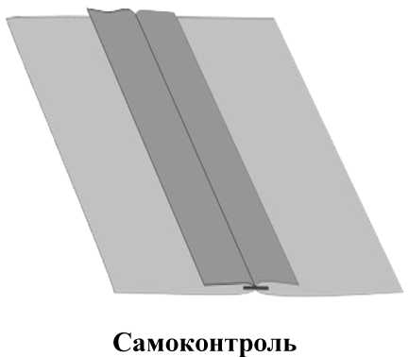
машинная строчка должны быть качественной и ровной; ширина шва должна соответствовать заданным величинам; строчки временного назначения должны быть удалены; наличие машинных закрепок; качество ВТО;
соблюдение правил техники безопасности.
Всероссийская олимпиада школьников по технологии 2018-2019 уч. г.
Школьный этап. 7-8 классы
Задание 2:
Выполните изображение расстрочного шва.
Максимальная оценка: 20 баллов.
графическое схематическое
Самоконтроль
- линии должны быть ровными и аккуратными;
- изображение должно соответствовать заданию.
ВСЕРОССИЙСКАЯ ОЛИМПИАДА ШКОЛЬНИКОВ
ПО ТЕХНОЛОГИИ 2018-2019 уч. г.
ШКОЛЬНЫЙ ЭТАП
7-8 классы
Номинация «Культура дома и декоративно-прикладное творчество»
Практическая работа
Ответы и критерии оценивания
«Выполнение стачного шва вразутюжку»
Оценочная таблица
№  п/п | Критерии оценки | Баллы
1. | Правильная организация рабочего места, наличие формы. | 1
2. | Соответствие ширины шва стачивания требованиям технологического задания (1,5 см). | 5
3. | Выполнение закрепки в начале и конце строчки (0,5-0,7 см). | 5
4. | Качество машинной строчки. | 3
5. | Качество влажно-тепловой обработки. | 5
6. | Соблюдение правил безопасного труда. | 1
 | Итого: | 20

«Графическое изображение и схема расстрочного шва» Оценочная таблица
№  п/п | Критерии оценки | Баллы
1. | Использование карандаша и линейки (графика). | 2
2. | Нанесение линии стачивания деталей (1 линия). | 4
3. | Нанесение линий расстрачивания (2 линии). | 4
4. | Наличие условного обозначения (схема). | 5
5. | Соответствие изображения заданию. | 5
 | Итого: | 20

